窗帘面料定尺报价：宽高、褶倍、配件与订单参数确认｜云上订货系统
定制窗帘最常见的利润损失，不是面料单价算错，而是销售报的是洞口尺寸，师傅做的是成品尺寸；报价只算了布，却在安装时发现需要轨道、挂钩和额外拼缝。客户认为“已经确认过报价”，企业拿出的却是一张没有窗位、没有褶倍、没有面料幅宽的总价单。要避免这种争议，先把一个窗位变成可以复算的参数组合，再把组合的版本、材料、费用和交付范围锁到订单。下文以一扇双开窗帘为演算例，示例数字不代表实际系统报价，正式规则应按企业布料、工艺与合同确定。

量尺单先区分洞口、成品和裁切尺寸
假设客厅窗位 W01 的洞口宽三米、高二点二五米，客户希望成品总宽三点二米、成品高二点四米，做双开两片，褶倍为二。这里已经出现四个不同概念：洞口宽高来自现场测量，成品宽高反映遮盖范围与离地要求，展开布宽由成品宽乘褶倍决定，领料长度还要加上上下折边和工艺余量。若把洞口宽直接乘面料单价，会漏掉褶倍、拼接和加工损耗；若把客户说的“高两米四”直接当作裁切长，成品可能短一截。
量尺单应记录窗位编号、测量位置、单位、安装方式、轨道位置、离地距离、左右墙距、成品开合方式和测量人。现场有窗帘盒、空调管、飘窗或两侧不对称时，应在该窗位备注具体限制，并附现场照片或测量草图。销售复核的不是一个孤立数字，而是尺寸的定义：三点二米是两片成品合起来的宽度，还是每片宽度？二点四米是轨道下沿到地面，还是布面成品高？这两个问题不澄清，后续任何计算都可能看似正确却做错货。
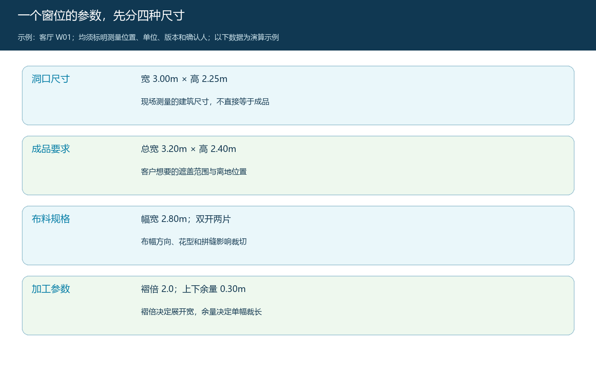
图1：一个窗位先分清测量值、客户成品要求、布料规格和加工余量，避免在不同岗位把同一个“宽高”解释成不同尺寸。
商品定制模板可以收集宽、高、褶倍、颜色、开合方向等字段，但模板只能约束填写，不会自动判断所有现场施工条件。必填项需覆盖下单后不可再猜的参数；选配项要注明单价与是否包含在基础价中。对有花型方向的布，还应标注幅宽、对花要求和缩水预留。客户改了窗位或改用另一种面料时，应重新检查哪些参数需要重测，不能只复制上一窗位的订单行。

褶倍怎样进入面料用量，而不是停在备注里
仍以 W01 为例，成品总宽三点二米，双开各一片，则每片成品宽一点六米。褶倍二意味着每片展开宽约三点二米。假设选用幅宽二点八米的面料，并按纵向裁切，每片所需布幅不能用三点二除二点八得到的小数直接采购，需按两幅考虑；两片共四幅。若每幅裁长为成品高二点四米加上下加工余量零点三米，即二点七米，则理论领料四乘二点七，等于十点八米。单片拼缝位置、布边利用率和花型对接还要经裁切师傅复核。这个计算示例不是所有窗帘的通用公式：布幅、转向裁切、拼缝限制、单开或双开、对花损耗一变，结论就应重算。
领料数不等于客户最终付费数量，也不等于供应商报价的“成品米数”。企业可以按成品米、按面料用量或按整窗报价，但必须把合同计价单位写清。若销售按成品总宽三点二米报价、采购按十点八米布料买入，却没有把两者之间的成本关系算进价格，订单表面有毛利，实际可能亏损。反过来，裁切优化产生的余料归谁、能否抵下一单，也应按约定处理，不能在客户未同意时把废料自动计为可交付布料。
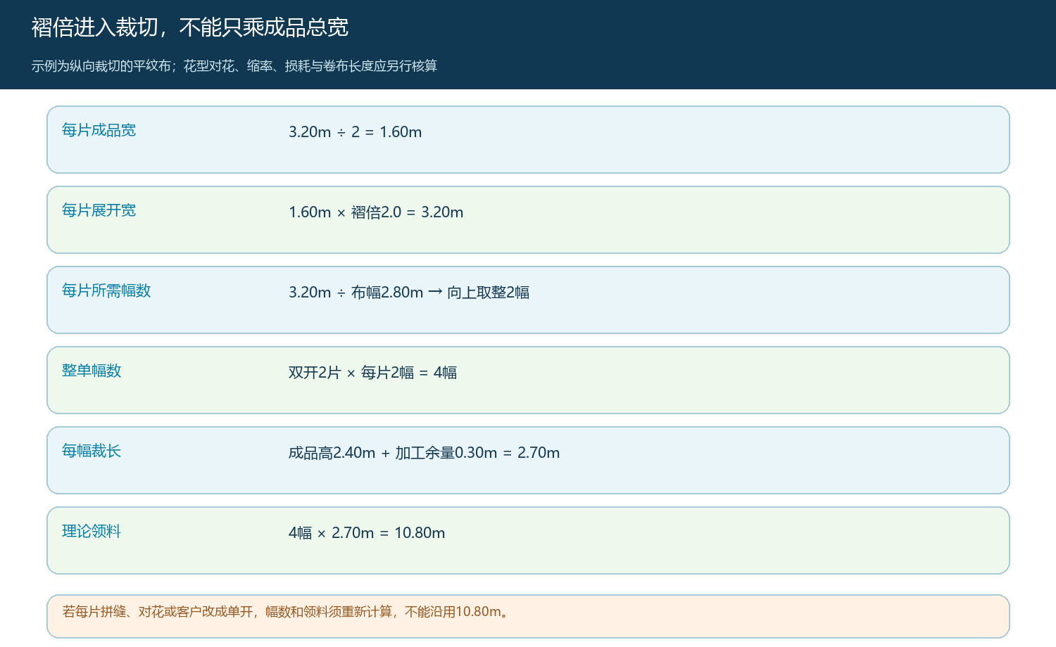
图2：示例按每片两幅、两片共四幅计算；正式领料还需核对面料方向、对花、拼缝和实测余量。
报价前，采购或加工方应提供实布幅宽、可供色批和工艺要求。若门店展示样品是宽幅布，而订单采购换成窄幅布，即便色号相同，拼缝数量与成本也会改变。销售需要明确这是需重报价格与交期的变更，而不能把风险留给加工师傅现场消化。客户如果指定“不能有正面拼缝”，应在报价时判断能否用该面料实现；做不到就换布、改设计或拒绝承诺。

报价拆开主材、配件、加工和现场服务
一张可复核的窗帘报价，至少能指出每个窗位的面料名称、幅宽、色号、理论用量、销售计价单位、配件种类和数量、加工工艺、安装与运输范围。以演算单为例，面料十点八米按每米八十元计为八百六十四元；轨道三点二米按每米四十五元计为一百四十四元；挂钩四十个按每个一点五元计为六十元；两片加工各九十元合计一百八十元；安装一百二十元。示例合计一千三百六十八元。数字的作用是让任何一项变化都能定位差价，并不代表这些就是企业的真实销售价或成本价。
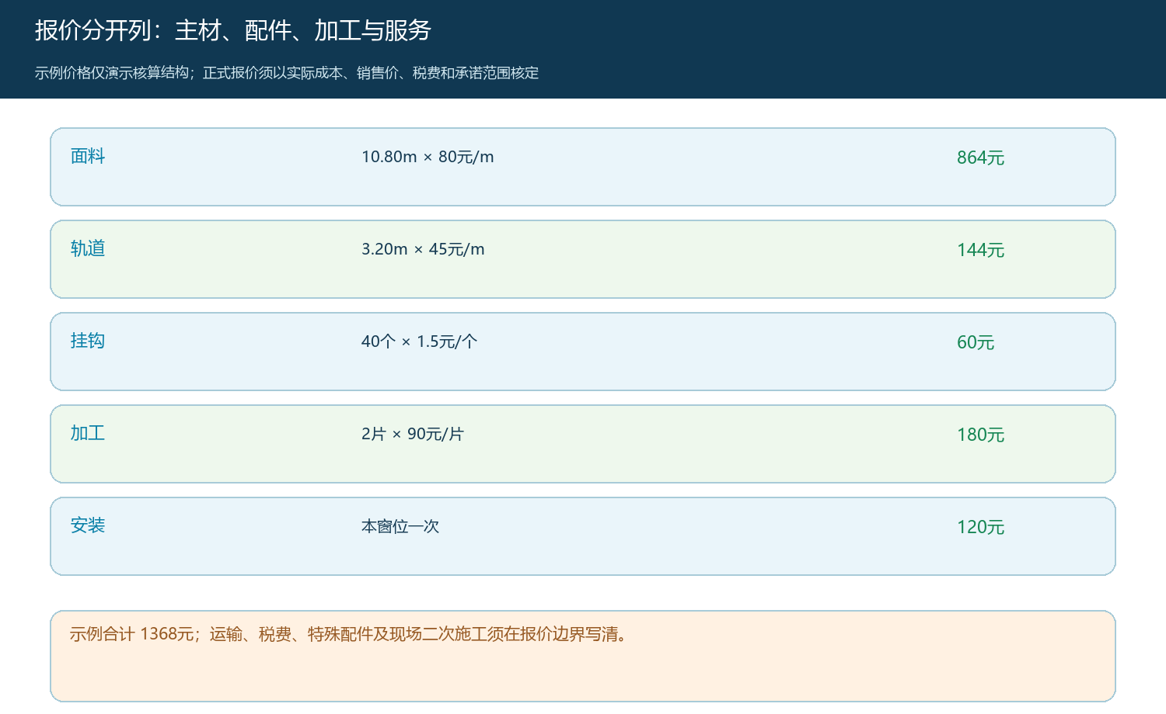
图3：同一个总价拆成可核算项目，客户改参数时才能知道差价来自用布、配件还是服务。
报价单还应写明不包含什么：拆除旧轨道、墙体加固、高空施工、特殊窗型、二次上门、运输、税费和新增配件是否另算。若没有例外边界，安装当日发现墙面不承重，就会出现师傅要求加钱、客户认为已包安装的冲突。交期也要分成面料到货、加工和预约安装三个阶段，不能用“七天交货”混合表达所有过程。销售给客户确认的是可履行的整套方案，而不是只看最终金额是否吸引人。
客户要求把成品高由二点四米改为二点五米，若仍是四幅，每幅裁长增加零点一米，面料用量就增加零点四米；按演算单价增加三十二元，还要检查布卷剩余长度、安装高度与加工费是否变化。只有差价、库存与交期核完，才能发出新版报价。若改动导致原来选定的布幅不适用，不能机械地只加三十二元，必须重算幅数和拼缝。

客户确认的必须是窗位参数和报价版本
正式订单应把窗位 W01、成品宽高、褶倍、面料规格、颜色色批要求、开合方式、轨道与挂钩、加工要求、安装边界和最终金额连在同一商品行或可追溯附件中。客户在手机商城提交订单时，能看到本次定制参数与金额；后台接单再核对有没有缺少必填值、参数矛盾或以旧报价成交。销售聊天截图可作为沟通补证，却不能替代有版本、时间与确认人的定制参数快照。
下图为订单快照的真实系统界面示例：它展示了窗帘定制商品行、宽高与金额怎样保留在交易记录中。图中项目名称和演算案例无关，不能将示例画面的具体金额套到 W01；对本篇真正重要的是“每条订单商品有自己的参数与确认时点”。
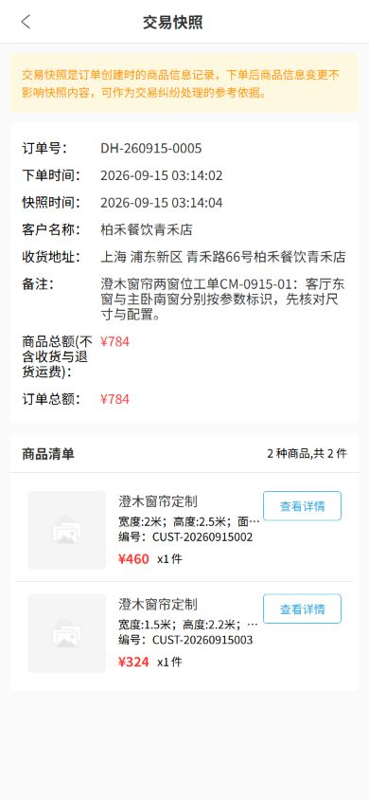
图4：手机端交易快照示例显示窗帘商品行的宽高与金额；用于说明订单参数留痕，不作为本文演算报价依据。
客户确认后，采购下料、外协加工和安装派工都应引用同一个参数版本。加工方收到的不能只是一句“客厅蓝色两片”，而应有窗位、成品尺寸、布料批次、褶倍、拼缝位置和配件清单。出厂验收核成品尺寸、色泽、缝制和配件数量；到场验收还要核安装位置与开合方向。若最终只按“交了两片窗帘”签收，发生离地高度不符时无法判断是量尺、报价确认、加工还是安装偏差。

改参和返工必须保留旧版，不能覆盖已加工记录
订单确认后若客户改高、改褶倍或换面料，销售先查加工状态。尚未裁切时，计算新用量、差价、交期并发新版给客户确认；已经裁切时，先核可挽救材料和返工责任，再确定新增材料费、重做费或折让。原版量尺、原报价与原订单参数必须留存，让财务能解释为什么一笔窗帘会有两次金额。若测量方自己量错，应与客户临时增改分开处理，不能把所有返工统一写成“客户改参”。
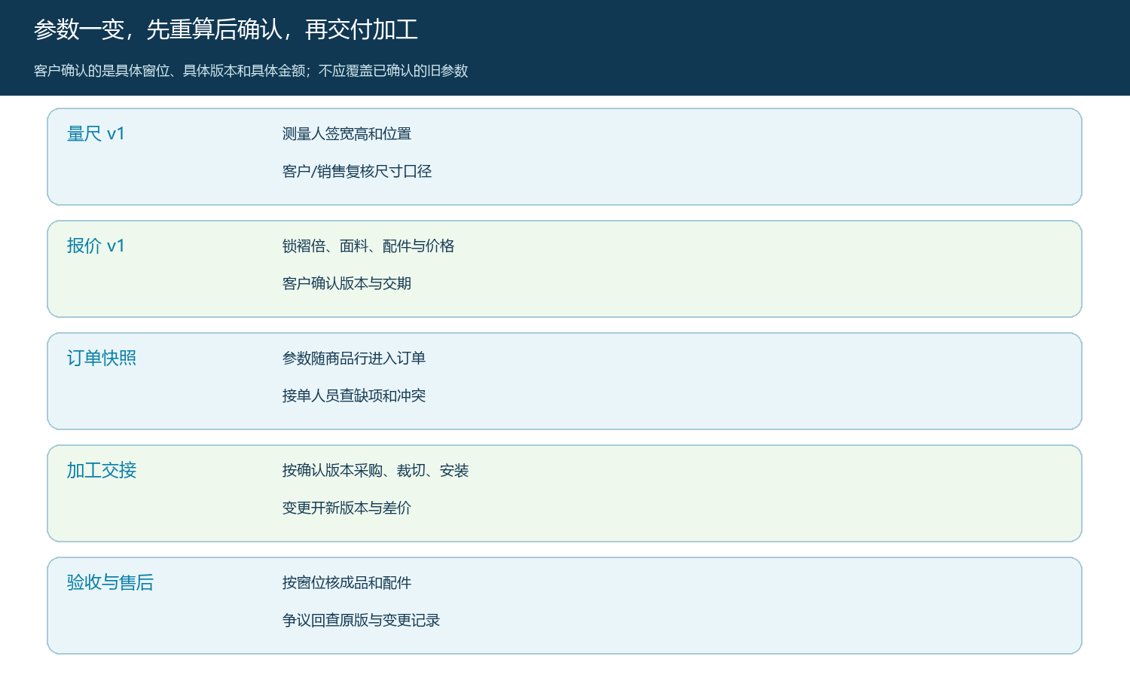
图5：每次变更从当前加工状态重新判断费用与交期；旧版保留以便追查，工厂只按已确认的最新版执行。
复购时，历史订单适合做参数线索，但不能自动当作当前量尺。客户换房、装新轨道或做过装修，原来的宽高、安装点与面料色批都可能失效。销售应把“沿用原版”和“重新测量”的责任说清，客户确认后再下新订单。这样既减少重复录入，也不把旧数据的风险隐藏在快捷复购中。

一窗位一复算，才算通过定尺报价验收
经营负责人可以抽一笔已交付的窗位订单做反向核对：从客户签收成品回到安装单，再回到加工单、订单参数、报价版本和现场量尺。逐项回答六个问题：成品尺寸从哪份量尺得出，褶倍怎样影响领料，配件数量为何如此，报价是否覆盖了实际服务，客户确认的是哪个版本，返工或增项由谁承担。六项都能由同一窗位编号与订单记录串起来，才说明报价机制可复用；若最后只能找销售个人解释“当时就是这么谈的”，即使本单盈利，也没有建立经营控制。
先选一个常见面料、一个标准窗型跑通量尺和订单模板，再纳入花型对花、异形窗、遮光衬布与复杂轨道。复杂工艺每增加一项，都要让用量、配件、人工和交期有独立的核算依据。企业真正需要的是可解释的价格和可履约的参数承诺，而不是一张公式很多、现场却没人敢照着加工的报价表。

